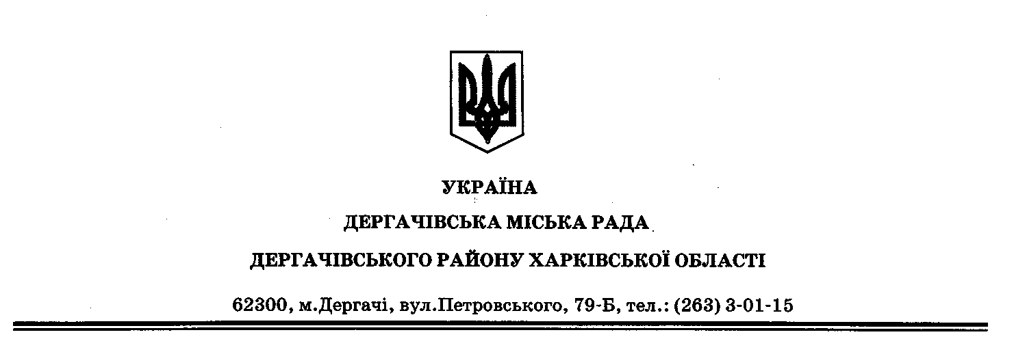

Протокол № 2
позачергової сесії ІІ за порядковим номером
Дергачівської міської ради VІІ скликання

25 листопада 2015 рік
Всього обрано депутатів – 26 чол.
Присутні на сесії:
міський голова
депутати Дергачівської міської ради – 21 чол.
Примітка: депутат міської ради Безрук Володимир Миколайович прибув на сесію та прийняв участь у пленарному засіданні під час обговорення питання порядку денного №2
Запрошені – 4 особи
Відсутні на сесії – 5 депутатів Дергачівської міської ради.

СЛУХАЛИ: Лисицького О.В., Дергачівського міського голову з інформацією, що дана сесія є позачерговою. Чергова друга сесія міської ради планується бути проведеною у грудні місяці поточного року, після розгляду питань у комісіях. Підготовка по ній триває.
Вказав, що відповідно до Закону України «Про місцеве самоврядування в Україні» сесія є повноважною, якщо в її пленарному засіданні бере участь більше половини депутатів від загального складу ради. Кворум на даній сесії є (лист реєстрації додається). Пленарне засідання позачергової сесії міської ради VІІ скликання розпочинає роботу.
Далі проінформував про проект порядку денного, який включає в себе одне питання щодо розгляду колективного депутатського звернення, яке підлягає невідкладному обговоренню та прийняття по ньому рішення. Виніс проект порядку денного на голосування.
ГОЛОСУВАЛИ:«за» - 19 «проти» - 0 «утримались» - 1
ВИРІШИЛИ: Рішення міської ради «Про затвердження порядку денного позачергової сесії ІІ за порядковим номером Дергачівської міської ради VІІ скликання», прийнято, додається №1.

СЛУХАЛИ: Лисицького О.В., Дергачівського міського голову, з інформацією питання порядку денного №2 «Про розгляд депутатського звернення». Ознайомив із змістом депутатського звернення, заявою гр. Стрілець В.П., поданою до Дергачівської міської виборчої комісії Дергачівського району Харківської області щодо відмови від набуття представницького мандата депутата Дергачівської міської ради. Зачитав проект рішення «Про розгляд депутатського звернення».
ВИСТУПИЛА: Бондаренко К.І., секретар Дергачівської міської ради, яка вказала на необхідність внесення поправки до п.4 проекту рішення «Про розгляд депутатського звернення» щодо уточнення назв після реорганізації міліції.
Далі міський голова запропонував прийняти рішення за основу і в разі його прийняття за основу - розглянути питання про внесення поправки.
ГОЛОСУВАЛИ:«за» - 19 «проти» - 0 «утримались» - 1
ВИРІШИЛИ: Прийняти за основу проект рішення міської ради «Про розгляд депутатського звернення», додається №2.

Міський голова запросив до виступу бажаючих внести поправки.
ВИСТУПИЛА: Бондаренко К.І., секретар Дергачівської міської ради, яка вказала на необхідність внесення поправки до п.4 рішення прийнятого за основу «Про розгляд депутатського звернення» щодо уточнення назв після реорганізації міліції, а саме:
- ГУ МВС України у Харківській області замінити на Головне управління Національної поліції у Харківській області;
- Дергачівський РВ ГУ МВС України у Харківській області замінити на Дергачівський відділ поліції Головного управління Національної поліції в Харківській області.

ДО РОБОТИ СЕСІЇ ДОЛУЧИВСЯ ТА ЗАРЕЄСТРУВАВСЯ ДЕПУТАТ БЕЗРУК ВОЛОДИМИР МИКОЛАЙОВИЧ.
СЛУХАЛИ: Лисицького О.В., Дергачівського міського голову, який виніс на голосування, внесення до рішення прийнятого за основу «Про розгляд депутатського звернення» поправку до п.4 щодо уточнення назв після реорганізації міліції, а саме:
- ГУ МВС України у Харківській області замінити на Головне управління Національної поліції у Харківській області;
- Дергачівський РВ ГУ МВС України у Харківській області замінити на Дергачівський відділ поліції Головного управління Національної поліції в Харківській області.
ГОЛОСУВАЛИ:«за» - 16 «проти» - 1 «утримались» - 4
ВИРІШИЛИ: Внести поправку до рішення прийнятого за основу «Про розгляд депутатського звернення» пункт 4 щодо уточнення назв після реорганізації міліції, а саме:
- ГУ МВС України у Харківській області замінити на Головне управління Національної поліції у Харківській області;
- Дергачівський РВ ГУ МВС України у Харківській області замінити на Дергачівський відділ поліції Головного управління Національної поліції в Харківській області прийнято, додається проект рішення №2.

СЛУХАЛИ: Лисицького О.В., Дергачівського міського голову, який запропонував проголосувати за проект рішення №2 в цілому «Про розгляд депутатського звернення».
ГОЛОСУВАЛИ: «за» - 16 «проти» - 1 «утримались» - 4
ВИРІШИЛИ: Рішення «Про розгляд депутатського звернення», прийнято, додається №2.

СЛУХАЛИ: Лисицького О.В., Дергачівського міського голову, який звернувся до присутнього на позачерговій сесії міської ради VІІ скликання Коробки Ю.О., голови Дергачівської міської виборчої комісії Дергачівського району Харківської області отримати прийняте міською радою рішення №2 «Про розгляд депутатського звернення» від 25.11.2015 року.
ВИСТУПИВ: з місця Коробка Ю.О., голова Дергачівської міської виборчої комісії Дергачівського району Харківської області, з реплікою, що отримувати рішення не буде, запропонував надіслати йому рішення поштою.

СЛУХАЛИ: Лисицького О.В., Дергачівського міського голову, який оголосив сесію закритою.

Дергачівський міський голова О. В. Лисицький

